

Diseño Grafico

Fotografía

Dafne Isabel Sosa Jiménez

Sebastián Nieto Valadez

5 cuatrimestre

La **edición fotográfica** es una parte esencial de la [fotografía digital](https://www.euroinnova.com/blog/caracteristicas-de-la-fotografia-digital) hoy en día. Consiste en transformar una imagen para retocarla, mejorarla o transformarla. En este sentido, también es una expresión artística que busca transmitir historias, emociones o belleza.

Brillo

El ajuste del brillo permite controlar la luminosidad general de una imagen, mejorando la visibilidad de los detalles y destacando áreas clave.

Temperatura

Se refiere al **equilibrio de color en una imagen**, que permite ajustar la tonalidad hacia**tonos cálidos o fríos** para crear atmósferas específicas.

Saturación

Controla la **intensidad de los colores en una fotografía**, desde tonos apagados hasta colores vibrantes, influye en la expresión visual de la imagen.

Contraste

La **diferencia entre luces y sombras.** Ajustar el contraste resalta detalles y crea impacto visual para mejorar la claridad y la profundidad de la imagen.

Ajustes de color

Permite realizar modificaciones específicas en los tonos, sombras y luces para lograr una paleta de colores cohesiva y atractiva.

Programas de edición fotográfica profesional

1. [Adobe Photoshop.](https://www.euroinnova.com/curso-photoshop-cs6)Ofrece una amplia gama de herramientas avanzadas para la edición de imágenes, desde ajustes básicos hasta técnicas de nivel profesional.
2. Lightroom: También desarrollado por Adobe, [Lightroom](https://www.euroinnova.com/curso-introduccion-adobe-indesign-lightroom) se especializa en la edición de fotos, con potentes funciones de ajuste de color, tono y exposición. Permite acabados muy artísticos y tiene una interfaz muy intuitiva.
3. Capture One Pro: Destacando por su excepcional capacidad para procesar archivos RAW, Capture One Pro es una elección popular entre fotógrafos profesionales que buscan un control preciso sobre la calidad de la imagen.
4. Affinity Photo: Ofrece una alternativa sólida a Adobe, con herramientas avanzadas de edición y manipulación de imágenes, así como un enfoque amigable para los presupuestos.

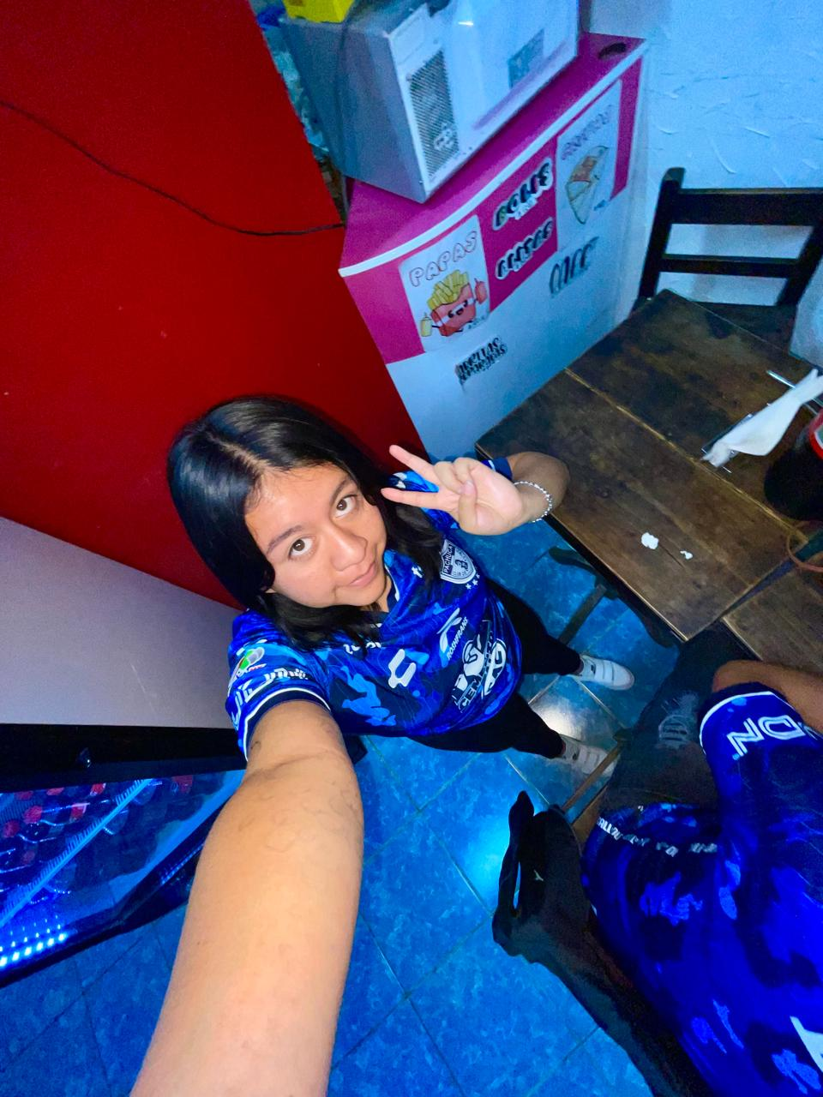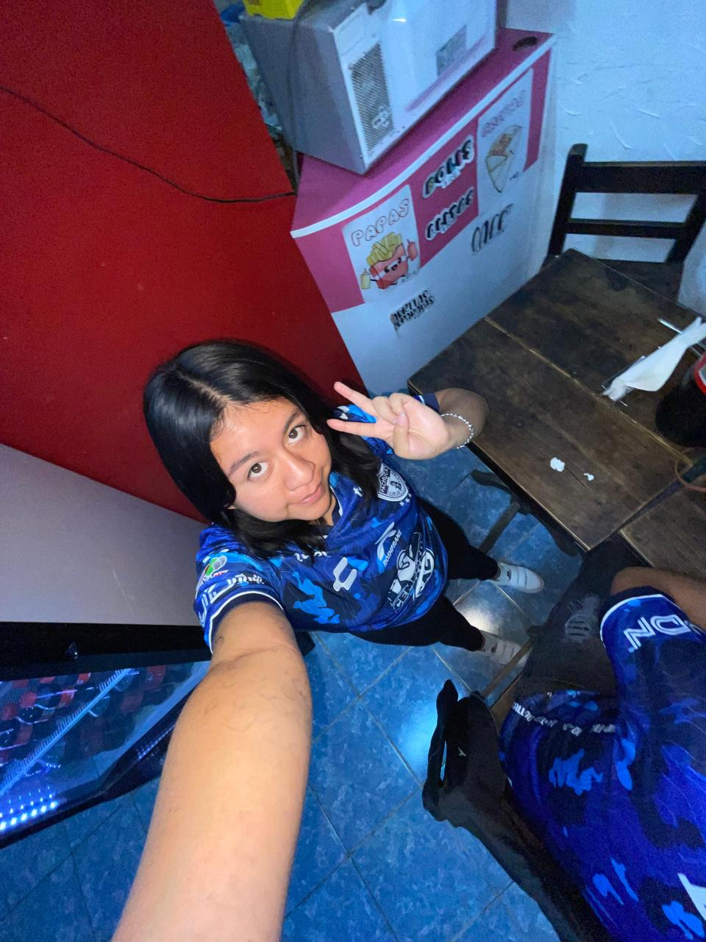Antes

despues

Acá le subimos la luminosidad a 29 después le bajamos un poco la luz a 30 también un poco más al contraste 13 y la saturación a 31 y reducción de ruido le bajamos a 4

Eso nos sirvió para dejar un como mas clara la imagen ya que se ve muy oscura